ИЗВЕЩЕНИЕ о наличии оснований для признания жилого дома пустующим и сведения о поиске правообладателей жилого дома, соответствующего критериям пустующего

Сейловичский сельский исполнительный комитет извещает, что постоянно действующей комиссией по обследованию состояния жилых домов, расположенных на территории Несвижского района, в ходе обследования выявлен жилой дом, расположенный по адресу: Минская область, Несвижский район, д.Затурья, ул.Центральная, д.30, имеющий основания для признания его пустующим.
Сведения о жилом доме(из акта осмотра): одноэтажный, деревянный, наружные размеры:8,38х6,77, площадь 56,73 м.кв., 80% износа.
На придомовой территории не осуществляются предусмотренные законодательством мероприятия по охране земель, не соблюдаются требования к содержанию(эксплуатации) территории и строений.
Срок не проживания в указанном доме собственника и иных лиц, имеющих право пользования - более 10 лет.
Не осуществляется плата за жилищно-коммунальные услуги, не выполняются требования законодательства об обязательном страховании строений. В исполком не поступило уведомлений о намерении использовать дом для проживания.
Сейловичский сельский исполнительный комитет просит всех заинтересованных лиц в течение двух месяцев со дня опубликования извещения уведомить сельский исполнительный комитет о намерении использовать пустующий дом для проживания.
Сейловичский сельский исполнительный комитет: ул.Цветочная,д.3, аг.Сейловичи, Несвижский район Минская область, 222623
Е-mail: seyss@nesvizh.gov.by
Контактные телефоны:801770-3-43-71, 3-43-41.
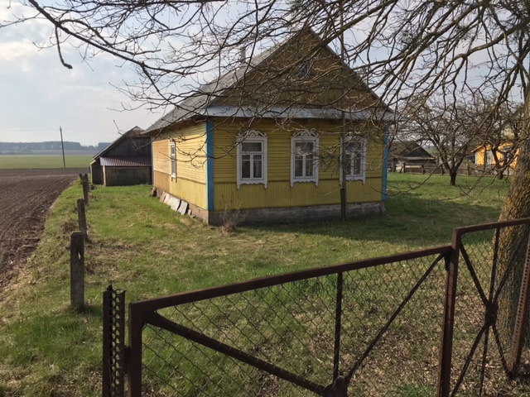
ИЗВЕЩЕНИЕ о наличии оснований для признания жилого дома пустующим и сведения о поиске правообладателей жилого дома, соответствующего критериям пустующего

Сейловичский сельский исполнительный комитет извещает, что постоянно действующей комиссией по обследованию состояния жилых домов, расположенных на территории Несвижского района, в ходе обследования выявлен жилой дом, расположенный по адресу: Минская область, Несвижский район, д.Амлынцы, ул.Лесная, д.29 имеющий основания для признания его пустующим.
Сведения о жилом доме(из акта осмотра): одноэтажный, деревянный, наружные размеры:6,00х9,00, площадь 54,00 м.кв., 90% износа.
На придомовой территории не осуществляются предусмотренные законодательством мероприятия по охране земель, не соблюдаются требования к содержанию(эксплуатации) территории и строений.
Срок не проживания в указанном доме собственника и иных лиц, имеющих право пользования - более 10 лет.
Не осуществляется плата за жилищно-коммунальные услуги, не выполняются требования законодательства об обязательном страховании строений. В исполком не поступило уведомлений о намерении использовать дом для проживания.
Сейловичский сельский исполнительный комитет просит всех заинтересованных лиц в течение двух месяцев со дня опубликования извещения уведомить сельский исполнительный комитет о намерении использовать пустующий дом для проживания.
Сейловичский сельский исполнительный комитет: ул.Цветочная,д.3, аг.Сейловичи, Несвижский район Минская область, 222623
Е-mail: seyss@nesvizh.gov.by
Контактные телефоны:801770-3-43-71, 3-43-41.
